高周波リアクトル仕様書（インバータ用リアクトル）
赤字は記載例ですのでお客様にて書き換えてください。不明の部分は空白で構いません。
１．使用材料
1-1 コア種類、サイズ ：フェライトコアorアモルファス（カットコアタイプ）or その他
1-2 ボビン種類、サイズ ：指示なし
1-3 金具 有、無 ：指示なし
1-4 スペーサー 厚み （中足ギャツプ可 mm） ：インダクタンス＆飽和電流優先
1-5 端子 ：圧着端子Ｍ６用
1-6 ショートリング ：無
２．電気的特性
2-1 インダクタンス値 ：3.15[mH](10Arms,14.2Apeak)±10% 10kHz
2-2 耐電圧 ：巻線－コア間 AC1500V/１分間
2-3 絶縁抵抗 ：巻線～コア間 DC500V 100MΩ以上
2-4 直流抵抗 ：低抵抗のこと(効率測定を行うのでなるべく低損失のこと。)
2-5 電流密度 ：3[A/mm2]以下
2-6 各巻線電流最大実効値 ：10[Arms]
2-7 各巻線間電圧 ：100[Vrms]
2-8 使用周波数 ：1kHz (50Hz重畳)
３．安全規格 UL,CSA,IEC,VDE,CE,その他,無 ：無し
入力電圧：
４．絶縁種 Ａ， Ｅ， Ｂ， Ｆ， Ｈ ：E種以上
５．その他
製作個数 ：3個
用途： ：インバータ出力リアクトル
納期： ：９月３０日
ご郵送先 ：〒375-0003群馬県藤岡市立石新田23番地 長井真一郎
ご連絡先：TEL:0274-42-0911 FAX:0274-42-5509 Email: s-nagai@pony-e.jp
６．製作時仕様

記号 年月日 署名 変 更 事 項
‘06年1月1日
承 認 作 成

７．回路図 (トランス巻線回路構成を記載してください。)
（図例）

８．外形図（イメージ図を記載してください。）
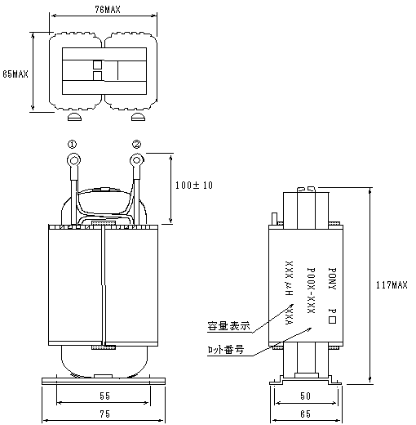
（図例）
ポニー電機株式会社

